INSTITUCION EDUCATIVA LA SALLE DE CAMPOAMOR 2020
MATERIA: SOCIALES | GRADO: QUINTOS | PERIODO: PRMERO | AÑO 2020
DOCENTE A CARGO: MARIA EUGENIA PULGARIN AGUDELO.

Fecha: 16 de marzo de 2020
Tema: Civilizaciones Precolombinas
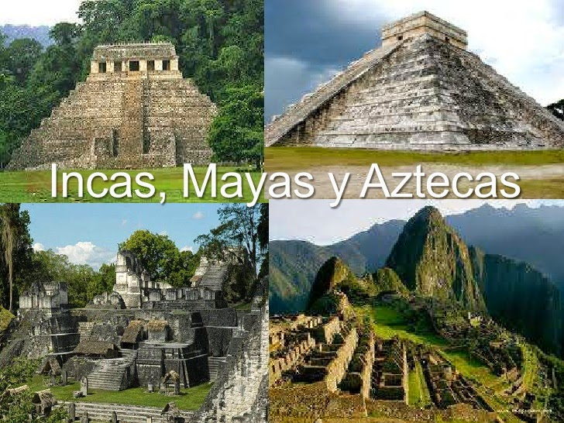
TIEMPO: 4 HORAS ( 2 SEMANA: DEL 16 AL 20 DE MARZO Y DEL24 AL27 DE MARZO –AÑO 2020) Comparación de características de los grupos prehispánicos con las características sociales, políticas, económicas y culturales actuales.

COMPETENCIAS:

- Identificación, de algunas características sociales, políticas, económicas y culturales de las comunidades prehispánicas de Colombia y América.
- Reconozco características de las condiciones del entorno particular de cada cultura.

Actividad:
1-Lectura del tema –comunidades prehispánicas.
2. VER video sobre comunidades Prehispanicas
2-completa el esquema sobre CULTURAS PRECOLOMBINAS
3-Investiga la cultura Chibcha. Completa el cuadro que se propone al final.
4-Como evidencia de la investigación ,realiza dibujos de los temas de la cultura chibcha.

Lectura COMUNIDADES PREHISPANICAS

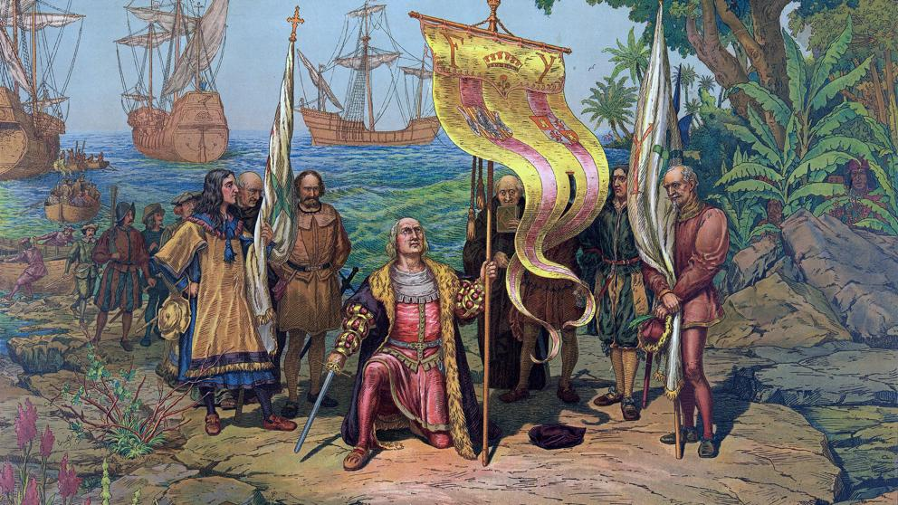

Antes de la llegada de Colón, habitaban el continente diferentes pueblos amerindios descendientes de aquellos primeros colonizadores que en el Paleolítico habían poblado el continente desde Asia en una penetración llevada a cabo por el estrecho de Bering cuando éste estaba cerrado por el hielo. De todos ellos, tres habían logrado un importante desarrollo cultural y habían creado grandes imperios o civilizaciones con el sometimiento de sus vecinos: los mayas, los aztecas y los incas. Todos ellos utilizaban la piedra como material básico, no tenían animales de tiro y desconocían la rueda y el caballo.
Colón nunca pensó haber llegado a un Nuevo Mundo desconocido para los europeos y se mantuvo firme en la creencia de haber llegado a Asia por lo estas tierras fueron denominadas las Indias e indios a sus indígenas. A estas civilizaciones se les conoce también con el nombre de precolombinas, lo que vendría a significar "anteriores a la llegada de Colón"

LOS MAYAS.

La civilización maya se extendía por la península del Yucatán, en el golfo de México, y los actuales países de Guatemala, Honduras y Belice. Cuando llegaron los españoles estaban en decadencia y se organizaban en ciudades-estado independientes. Su sociedad estaba muy jerarquizada entre nobles, sacerdotes, campesinos y esclavos y practicaban una política de cruel sometimiento de los pueblos vecinos con sacrificios humanos rituales en sus templos en forma de pirámides escalonadas.
Su economía se basaba en el maíz y en productos como el cacao, la yuca, el tomate y los frijoles y tenían una importante industria textil en sus telares. Su religión era politeísta con el dios Sol (Hunab-Ku), creador de todo, como referente y contaban con una escritura ideográfica y pictográfica y un calendario solar que reflejaba importantes acontecimientos astronómicos.
Entre los restos arqueológicos más relevantes sobresalen auténticas ciudades como Tikal, Palenque, Mayapal, y Chichen Itzá.
Como curiosidad, decir que los mayas fueron los inventores del chicle. Para su fabricación extraían la savia de un árbol llamado zapote y con ella lo fabricaban

2. Enlace del video:
Comunidades prehispanicas

3. Completa el siguiente esquema

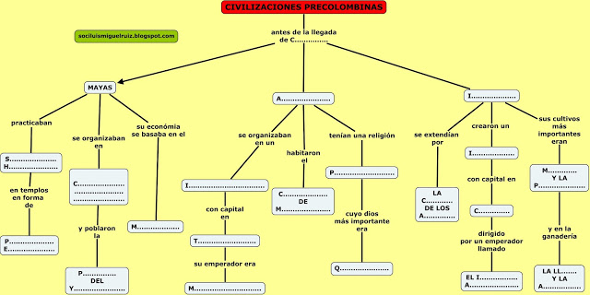

CULTURA CHIBCHA.

ASPECTO | IMAGENES | CARACTERISTICAS
ARTESANIAS | 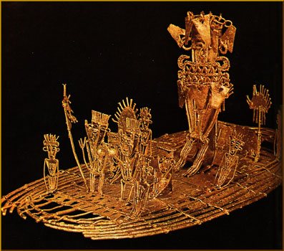 | USABAN EL ORO COMO OFRENDA A LOS DIOSES.
RELIGION
GASTRONOMIA
COSTUMBRES
ORGANIZACIÓN PÒLITICA
VIVIENDA

OBSERVACIONES..
TODO DEBIDAMENTE ESTUDIADO Y DESARROLLADO PARA EVALUACION DE PERIODO.
DIOS LES BENDIGA

DOCENTE.MARIA EUGENIA PULGARIN AGUDELO.

